## 二． 运动学部分作业：

1. 如图所示的6R通用机器人UR5，它在机器人底座上有两个轴，肘部有一个轴，腕部有三个轴，其DH参数如表中所示。请用Matlab自己编程，完成DH法则下的正运动学求解，即求取其末端到基座的齐次坐标变换矩阵。

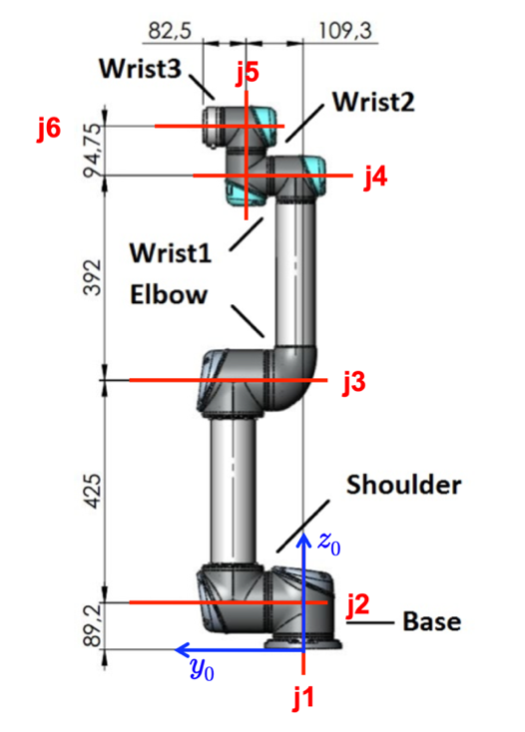

|  |  |  |  |  |
| --- | --- | --- | --- | --- |
| 连杆 | d（cm） | theta*(零位) | a | Alpha |
| 1 | 89.2 | 0 | 0 | -pi/2 |
| 2 | 0 | pi/2 | -425 | 0 |
| 3 | 0 | 0 | -392 | 0 |
| 4 | 109.3 | -pi/2 | 0 | pi/2 |
| 5 | 94.75 | 0 | 0 | -pi/2 |
| 6 | 82.5 | 0 | 0 | 0 |

1. 下图是标准DH方法的原理图，请仿照该图的形式，做一个modified DH方法的BigPicture，能够显示清楚连杆、关节、坐标系的定义，第i个连杆相关的齐次坐标变换矩阵的modified DH过程，并列出modified DH所有可能的变换过程。

